Tisková zpráva
Brno, 20. března 2024

Celosvětovou rodinu firem podporující šetrnou péči o oděvy rozšířila vloni česká společnost Sportisimo, letos se přidává další – CityZEN

Brno/ČR –Český výrobce CityZEN, který se do povědomí spotřebitelů dostal díky tričkám, která jsou odolná vůči špíně, potu a zápachu, se přidává ke světovému projektu Clevercare. Nově tak najdou spotřebitelé na štítku zakoupených oděvů logo Clevercare - symbol kytičky a odkaz na web s informacemi, jak se jednoduše a správně ekologicky starat o oblečení.
„Je to pro nás logický krok, který podtrhuje dlouhodobé závazky naší firmy k udržitelnosti, zodpovědné spotřeby a inovacím v oblasti péče o textil. Naše trička jsou nejen technologicky pokročilá, ale vyrábíme je s ohledem na minimální dopad na životní prostředí. Připojením k projektu Clevercare chceme našim zákazníkům a obchodním partnerům ještě více zdůraznit význam šetrné péče o textil,“ sdělil René Němeček, jednatel společnosti CityZEN, a dodal, že aktuálně pracují na systému, jak tuto značku zapracují do provozních podmínek a produktových karet. Podle něj informace, které spotřebitele navedou, jak se starat o zakoupené oblečení, v Česku dosud chybělo.

CityZen: Příklad udržitelnosti a inovace v textilním průmyslu
Svůj závazek k ochraně životního prostředí bere CityZEN vážně. Své produkty vyrábí v České republice a na Slovensku, a to i přes to, že by výroba mohla být levnější v Turecku nebo Bangladéši. „Nemusíme nic převážet z jednoho konce světa na druhý. Jediné, co vozíme, je bavlna, ta se u nás bohužel nepěstuje,“ říká René Němeček. Intenzivně pracují na minimalizaci odpadu a energetické náročnosti výrobních procesů. Kladou důraz na nejšetrnější technologii barvení s cílem použití méně litrů vody, než se používá u doposud známých technologií. Voda se pak musí vyčistit a vrací se zpět, ale energeticky je vše méně náročné. Odpad z výroby při tvorbě střihů dále zpracovávají. Jsou inovátoři ve zpracování textilního odpadu. „Nabízíme textilní ramínka z odpadů při výrobě našich triček. Textil vracíme zpět do textilu,“ poukazuje René Němeček.

Udržitelná péče o oblečení: GINETEX a Clevercare ukazují cestu k šetrnosti
Jednoduché tipy, rady a doporučení, kterými se mohou spotřebitelé řídit při péči o své oblečení, sestavila mezinárodní asociace GINETEX. Jejím členem je český SOTEX GINETEX CZ, a právě toto je jediná organizace u nás, která poskytuje licenci k používání symbolů ošetřování pro textil. To jsou ty známé piktogramy, podle kterých se většina spotřebitelů řídí při praní, sušení a další péči o své oblíbené kousky oblečení. „Nejde jen o to, aby oblíbená košile, tričko nebo svetr vydrželo co nejdéle ve skvělém stavu, ale také o úsporu energií, vody i pracího prostředku. Každá domácnost může snížit dopady textilního průmyslu na životní prostředí. Projekt Clevercare je celosvětovou osvětou v této oblasti. Tím, že se k němu přidávají významné textilní firmy, dávají impulz i svým zákazníkům, aby více přemýšleli o tom, jak doma perou a suší oblečení a zda to nejde dělat lépe s ohledem na životní prostředí,“ popisuje Ladislava Zaklová ze spolku SOTEX GINETEX CZ.

O firmě CityZEN
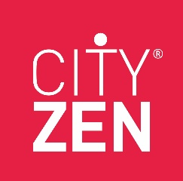
CityZEN, založený v roce 2018 Reném Němečkem, Martinem Burkoněm a Pavlem Hrstkou, se rychle etabloval na trhu díky svému inovativnímu přístupu k výrobě textilu. Trička CityZEN, vybavená patentovanou technologií, jsou dokladem toho, že móda a udržitelnost mohou jít ruku v ruce. Zákazníci s oblibou objednávají produkty přes e-shop. Vloni otevřeli už třetí vlastní kamennou prodejnu.

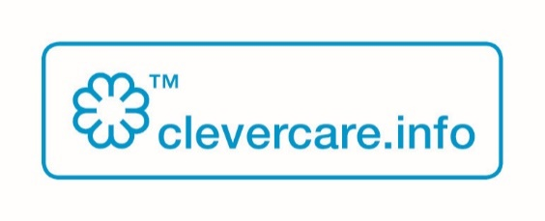
O projektu Clevercare:
Clevercare je globální iniciativa, která se zaměřuje na propagaci šetrné a environmentálně vstřícné péče o textil. Projekt klade důraz na informování spotřebitelů o tom, jak prodloužit životnost oblečení a zároveň minimalizovat jeho dopad na životní prostředí.

O GINETEX a SOTEX GINETEX CZ
GINETEX je mezinárodní organizace, která vyvinula a je vlastníkem práv k symbolům ošetřování pro textilní výrobky. V nedávné minulosti GINETEX ve spolupráci s členy vytvořil značku pro environmentálně šetrnou péči s názvem CLEVERCARE.
SOTEX GINETEX CZ je členem GINETEXU a právě svým členstvím umožňuje českým firmám používat symboly ošetřování a také značku CLEVERCARE. Členům uděluje unikátní licenci pro používání symbolů údržby na etiketě oděvů. SOTEX je vlastníkem jediné značky kvality pro textil QZ – Zaručená kvalita, která je součástí vládního programu Česká kvalita. SOTEX radí českým firmám, jak správně označovat výrobky v souladu s platnou legislativou a také dodržovat informační čistotu symbolů ošetřování, aby nedocházelo k jejich deformaci a přerušení informačního řetězce. SOTEX má nyní téměř 900 členských firem.

Více info:
www.sotex.cz www.clevercare.info www.symbolyudrzby.cz
